Este es el momento…

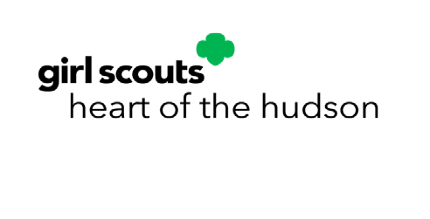
para divertirte con amigas, tener nuevas aventuras y hacer del mundo un lugar mejor.

Place Stamp Here
Este es el momento para Girl Scouts.

Únete hoy!

Inscríbete hoy en
girlscoutshh.org/unete

2 Great Oak Lane | Pleasantville, NY | 10570

© 2021 Girl Scouts of the USA. All Rights Reserved.

